Objetivos y tipo de usuarios.

Web enfocada a personas aficionadas al culturismo o con interés de un cambio físico con el fin de captar clientes para ofrecerles una dieta, entrenamientos personalizados tanto personales como online mientras se lleva un seguimiento continuo del proceso.

Colores usados
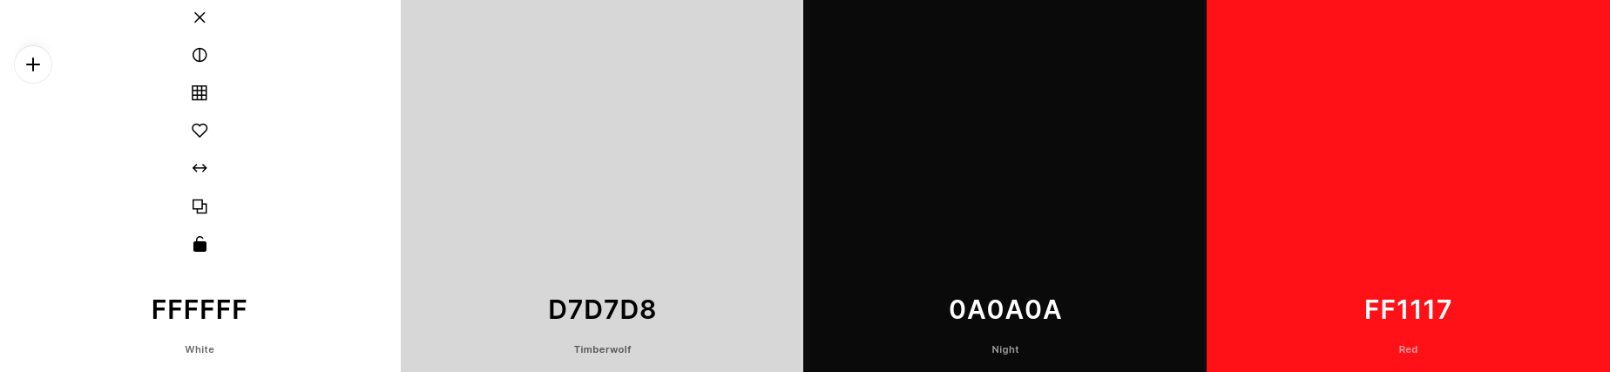
Códigos
Negros: 0A0A0A
Blancos: FFFFFF
Rojos: FF1117
Grises: D7D7D8

Fuentes
Títulos de sección, párrafos y botones: Krona One
https://fonts.google.com/specimen/Krona+One?query=krona

Formularios: Poppins
https://fonts.google.com/specimen/Poppins?query=poppinsdescripciones

